«Утаим ли от себя еще одну блестящую ошибку Петра Великого -основание новой столицы на северном крае государства?»
(Н.М. Карамзин)
Красуйся, град Петров, и стой.
Неколебимо как Россия,
Да умирится же с тобой.
И побежденная стихия
А.С. Пушкин
История России. 10 класс.
Формы работы: сообщения, дискуссии, конспект, реферат.
Цель: Закрепить умения анализировать целесообразност и эффективность реформ Петра Великого, а также основания Санкт-Петербурга как столицы. Компетентности: общеобразовательные, социально-культурные.
Приветствие и мотивация:
Здравствуйте! Сегодня мы почитаем публицистический источник по истории как исторической науки, так и в какой-то степени по истории общественной мысли и послушаем позиции по отношению к утверждению статуса столицы за Санкт-Петербургом его основателем Петром Великим.. Речь идет о «Записке о древней и новой России в ее гражданских и политических отношениях» Н.М. Карамзина, поданной историком императору Александру I. Но чтобы проанализировать различные позиции по отношению к основанию феноменального по красоте Петербурга, надо организовать дискуссию, которая продлиться не более 15 минут.
Тема дискуссии: «Основание новой столицы России в проевропейском Петербурге было ли свехцелесообразно или являлось блестящей ошибкой императора»
Мотивация: Основная задача, выяснить, был ли деспотизм, проявимый при строительстве новой столицы на берегу Финского залива и при проведении в ней и по всей России проевропейской модернизации осоноваем настолько, что его можно назвать «блестящей ошибкой и в дальнейшем можно избегать. Как видим, что мы не будем обобщать выводы Н.М. Карамзина до, что он называл «блестящей ошибкой проевропейские реформы и основание Санкт-Петербурга без анализа того, чтобы если Петр не был так поспешен и пугающ своей тиранической натурой, то и жизнь первостроителей Петербурга была бы устроена лучше. Жизнь показывает, что «отсель грозить мы будем шведу» (По А.С. Пушкину), «Петербург-самый лживый город на земле» (по Ф.М. Достоевскому) и «Неутаимая ошибка Петра Великого –новая столица на Неве»-эти сценарии не достаточны для раскрытия нашей любимой исторической истины, для выражения нашей позиции в научной дискуссии, для выражения нашей любви к родному городу Санкт-Петербургу. Посмотрим привычный изобразительный ряд-визитную карточку Северной столицы. Панорама в классе-исторические фото Санкт-Петербурга.

- Закрепление ранее пройденного материала на новом уровне. Обоснование важности дискуссии:
На доске: В основании Петербурга как в зеркале отразились все реформы Петра:
- Сенат, коллегии
- Губернии, преобразования территориального управления, областная реформа, реформа местного самоуправления
- Генеральный Регламент
- Табель о рангах.
- Строительство промышленности, флота.
- Реформа образования.
- Реформа культуры
- Податная реформа.
Опрос опережающего домашнего задания, сообщений по конспектам учебника.
Форсированное оформление абсолютизма в России пришлось на конец XVII-XVIII века и было связано с именем Петра I. Предпосылки преобразований:
- Просвещение в Европе, Английская революция, отделение церкви от государства;
- Рост городов.
- Укрепление династических связей и при этом борьба за территориальное наследство.
- Стремление к укреплению связей с Западом и Восточной Европе в России.
- «Бунташный век» в России, восстания стрельцов.
- Сложный переход от самодержавия к абсолютизму.
Причины:
- Необходимость возврата владений на Балтике;
- Рост военно-технической, научной мысли.
- Борьба за власть.
- Большая юридическая регламентация повседневной жизни.
- Династические браки семьи Петра Великого.
- Необходимость подъема промышленного и финансового благосостояния государства.
- Необходимость создание проевропейского культурного пространства (особняк, двор, инфраструктура, династия) в России.
Преобразования Петра Великого:
- Проведение серии реформ местного самоуправления-1699, 1708, 1719-1727.
- Упразднение патриаршества-1700;
- Издание приказа о единонаследии (1714)
- 1711-Замена Боярской Думы Сенатом
- 1718 г.- замена приказов коллегиями.
- Создание регулярной армии и флота (1718-1719)
- Переход к подушному налогообложению (1718-1719)
- Принятие Основных государственных- оборонительных уставов-Воинского (1716) и Морского (1720)
- 1721 год-Россия провозглашена империей.
- Введении Табели о Рангах (1722 год)
- Принятие Генерального регламента-устава гражданской службы-1722
- Создание Синода-1721 год
- Указ о престолонаследии (1722)
- 1722 г.-учреждение должности генерал-прокурора, контролирующего его деятельность от имени императора.
Мы будем осуждать не просто ошибку Петра Великого, которую Н.М. Карамзин небезосновательно назвал жесткой, но его перегибы, деспотизм, унесшие сотни тысяж жизней. Е.В. Анисимов и Ю.Н. Беспятых показали и доказали, что «дыбой и кнутом Петр управлял Россией и с помощью этих преступных средств был построен Петербург.
2. Анализ источника –публицистического трактата Н.М. Карамзина «Записка о древней и новой России в ее гражданских и политических отношениях».
Этот источник считается историографическим. Н.М. Карамзин пишет о той мудрой мысли, которая вынесена в заглавие урока: «Утаим ли от себя еще одну блестящую ошибку Петра Великого? Разумею основание новой столицы на северном крае государства, среди зыбей болотных, в местах, осужденных породою на бесплодие и недостаток. Еще не имея ни Риги, ни Ревеля, он мог заложить на берегах Невы купеческий город для ввоза и вывоза товаров; но мысль утвердить там пребывание государей была, есть и будет вредною. Сколько людей погибло, сколько миллионов и трудов употреблено для приведения в действо сего намерения? Можно сказать, что Петербург основан на слезах и трупах. Иноземный путешественник, въезжая в государство, ищет столицы, обыкновенно, среди мест плодоноснейших, благоприятнейших для жизни и здравия; в России он видит прекрасные равнины, обогащенные всеми дарами природы, осененные липовыми, дубовыми рощами, пресекаемые реками судоходными, коих берега живописны для зрения, и где в климате умеренном благорастворенный воздух способствует долголетию, — видит и, с сожалением оставляя сии прекрасные страны за собою, въезжает в пески, в болота, в песчаные леса сосновые, где царствует бедность, уныние, болезни. Там обитают государи российские, с величайшим усилием домогаясь, чтобы их царедворцы и стража не умирали голодом и чтобы ежегодная убыль в жителях наполнялась новыми пришельцами, новыми жертвами преждевременной смерти! Человек не одолеет натуры!». Нам известны несколько положений, касающихся ряда фраз данного отрывка. Во-первых, Санкт-Петербург был окружен завеванными крепостями, в частности, Нотебургом и даже имел в своем распоряжении поставленную шведами Ланскрону (Ниеншанц). Поэтому Н.М. Карамзин беспокоится о безопасности европеизированного Северо-Запада России, говоря о Риги и о Ревеле, которые какое-то время тоже были нашими завоеванными владениями и с которыми у нас успешные торговые отношения, языковые связи. Однако почему Н.М. Карамзин, а за ним ряд ученых говорят, что северная столица основана на слезах и трупах. Связано ли это только с плохим бытом стойки города и фейерверочных театрумов (культурное преобразование) или еще перегибами в охране безопасности междунардных договоренностей Тайной Канцелярией, которые зиждились на шизофренических фобиях Петра Великого и его политического окружения.
Вот какие дискуссионные данные нам обозначает петербургский академических историк Ю.Н. Беспятых: «Что же за могучая государственная идея двигала создававшим новый город царем, если ее претворение в жизнь требовала коллосальных затрат и десятков (а скорее, сотен, тысяч жизней), да еще в условиях тяжелейшей войны, да еще и преодолевая пусть и пассивное сопротивление всего народа-от ближайших сотрудников до работных людей?». Ю.Н. Беспятых ссылается в статистике на сведения иностранных источников. Е.В. Анисимов более ярко и приближенно к миллионам жертв описал трагический размах русского сыска Тайной Канцелярии и иных потерь среди населения. Государственная идея-централизованное проевропейское просвящение всей страны обернувлась массовыми перегибами. Это и налоги, и медленное строительство заводов. И каменные прекрасные особняки с формирующимся не только образованным, но и культурным дворянством, не боящихся опалы, заточения в кандалы в Сибири, колесования или поражения на кол, появились только к концу XVIII века (Воронцовы, Строгановы). Вот про это постепенно начал рассказывать нравственный, консервативный историк Н.М. Карамзин.
- Тема дискуссии: «Основание новой столицы России в проевропейском Петербурге было ли целесообразно или являлось блестящей ошибкой императора»
Проблема дискуссии: «Блестящая ошибка Петра Великого была связана с деспотизмом его внешней и внутренней политики».
Регламент перед выведением положений:
Ведет дискуссию модератор-учитель. Этап 1. Выдвижение темы и проблемы, цели дискуссии. Обмен мнениями между командами с помощью 2 минутных выступлений и вопросов командам с подниманием руки. Всего-5 минут. 2 команды по 6 человек, остальные-ведущие протокол с последующим задаванием вопросов в конце дискуссии. 2 команды: «Команда Учителя-исследователя», «Команда оппонирующих исследователей» (можно с участием Родителя).
Мнение 1. Основание Северной столицы и реформы были с множественными перегибами, в частности, основанием пыточных застенков Тайной канцелярии и агрессивного формального Бюрократического аппарата.
Вопросы.
Мнение 2. Основание Северной Столицы и проевропейские реформы закономерны и обоснованы, с помощью них мы выстроили регламентированное, модернизированное абсолютистское государство, поступательно развивающееся и после Петра, а также выиграли Северную войну.
Этап 2. Выдвижение подготовленных и своих положений с обсуждением между командами. Вопросы задаются для уточнения положений. Слово модератора. Всего-6 минут.
Положение 1 дискуссии т.н. «Команды Учителя-исследователя»: Чрезмерное восхваление новой столицы-Санкт-Петербурга как центра проведения проевропейских реформ без хорошего ее обеспечения, обороны было ошибкой, унесшей тысячи жизней людей.
Положение 2 дискуссии т.н. «Команды оппонирующих исследователей» У государственной деятельности Петра Великого, приведшей нас в круг европейских государств, не было блестящих ошибок, был только огромный просветительский импульс, который принес России и барокко и светское образование и культуру радостных умных летних садов, аптекарских огородов, которые сейчас повсеместно развиты по всей России. Благодаря его таланту русский народ сам стал талантливее и сделал очень многое, если не почти невозможное, чтобы предотвратить царство террора и деспотическую борьбу за власть.
Обсуждение ошибок Тайной канцелярии (дело Царевича Алексея, участие Петра в пытках) и стратегии строительства Петербурга под руководством модератора.
Этап 3. Выводы. Задавание вопросов из зала, ведущих заранее дома заготовленные протоколы. Выдвижение их мнений, кто был более убедителен и почему. Всего 3+1 минута.
Актуализация социального опыта учащихся. Информирование о этики поведения культурного, ученого человека даже во времена страха и деспотизма.
Учитель: Надо работать над объективным историческим анализом и петровских преобразований. Нужно признавать огромнейшее культурное и промышленное значение Санкт-Петербурга в истории России. Сейчас у Санкт-Петербурга репутация самого мирного и красивого города страны. Однако ученые то и дело возвращаются к дискуссии вокруг «блестящей ошибки Петра Великого» оставаясь при этом и личностями и патриотами.
Закрепление материала. Презентация.
После передышки. Как говорят в редакции всероссийских знаменитых журналов «Исследовательская работа школьников» и «Лесная газета» кто мало или вообще не прочитал, покажем. Посмотрите нашу презентацию и закрепите для себя нужную информацию перед творческими, аналитическими рефератами.
Слайд 1. Кабинеты Петербурга

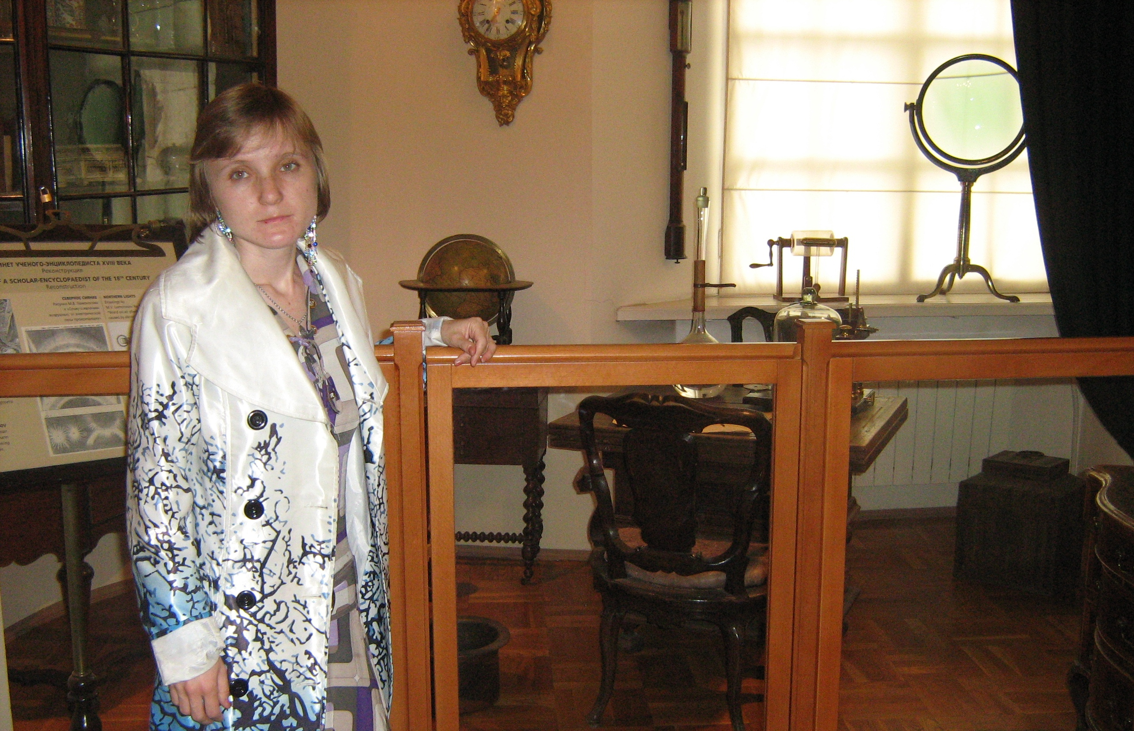
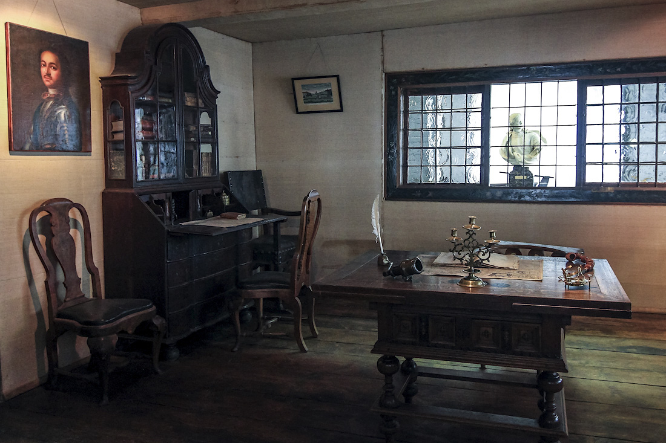
В музее Кунсткамера. Кабинет М.В. Ломоносова и в домике Петра Великого.
Слайд 2. Строительство Петербурга
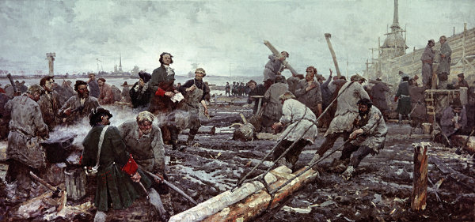
Л. Заверт. Петр на строительстве Петербурга.
Слайд 3. 2 положения дискуссии
Положение 1 дискуссии т.н. «Команды Учителя-исследователя»: Чрезмерное восхваление новой столицы-Санкт-Петербурга как центра проведения проевропейских реформ без хорошего ее обеспечения, обороны было ошибкой, унесшей тысячи жизней людей.
Положение 2 дискуссии т.н. «Команды оппонирующих исследователей» У государственной деятельности Петра Великого, приведшей нас в круг европейских государств, не было блестящих ошибок.
Слайд 4. Расширили ли мы данные Карамзина о блестящей ошибке и строительстве города на трупах с помощью наших обобщений
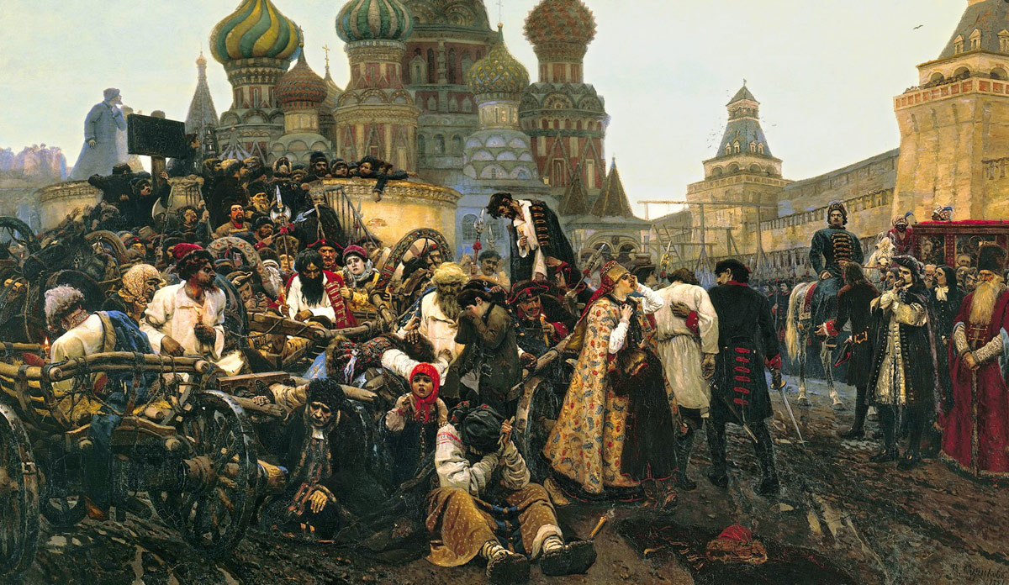

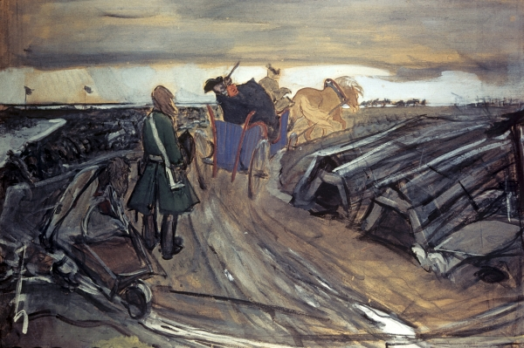
Слайд 5 . Ошибки Петра Великого. «И перед младшею столицей. Померкла старая Москва, Как перед новою царицей. Порфироносная вдова»
Слайд 6. Трагедия семьи и сложности дворцовой жизни.
Картины Ге и Мусикийского, посвященные отношениям в семье Петра Великого.
Слайд 7. Прислушаемся еще раз к Н.М. Карамзину
«Петр отдалил деревню от города… Забюрократизировал управленческий аппарат, сломив русского нравственного человека. …
(…)
Утаим ли от себя еще одну блестящую ошибку Петра Великого? Разумею основание новой столицы на северном крае государства, среди зыбей болотных, в местах, осужденных породою на бесплодие и недостаток. Еще не имея ни Риги, ни Ревеля, он мог заложить на берегах Невы купеческий город для ввоза и вывоза товаров; но мысль утвердить там пребывание государей была, есть и будет вредною».
Вы согласны с Н.М. Карамзиным?
Домашнее задание:
Аналитичный реферат «Как отражены реформы Петра Великого и основание Санкт-Петербурга в «Записке о древней и новой России в ее гражданских и политических отношениях».
Литература.
- Анисимов Е.В. Время петровских реформ. Л.: Лениздат, 1989.
- Анисимов Е.В. Дыба и кнут. Политический сыск и русское общество в XVIII веке. М.: 1999
- Беспятых Ю.Н. Основание Петербурга: государственная необходимость или государева блажь? // Феномен Петербурга: Труды Международной конференции, состоявшейся 3-5 ноября 1999 года во Всероссийском музее А.С. Пушкина. СПб., 2000. С. 277-287.
- Данилов А.А., Косулина Л.Г. , М.Ю. Брандт. Россия и мир. Древность. Средневековье. Новое время. Учебник 10 класс. М., 2011.
- История России. В 2 т., т. 1: С древнейших времен до конца XVIII века/ав.-сост.: А.Н. Сахаров, Л.Е. Морозова, М.А. Рахматуллин; под ред. А.Н. Сахарова; Ин-т Рос. истории РАН.-Учебник для Вузов. М.: Изд-во АСТ: Астрель: Ермак, 2005.-943 с.
- Карамзин Н. М. Записка о древней и новой России в ее политическом и гражданском отношениях / Примечания Ю. С. Пивоварова. — М.: Наука. Главная редакция восточной литературы, 1991.
- Лазукова Н.Н., Кузин Д.В. История. Учимся приобретать и осмыслять знания. СПб., 1999.
- Павленко Н.М. Петр Великий. М.: Мысль, 1998.

